QUAND OBSERVER LES PLANETES
Planètes inférieures : Mercure et Vénus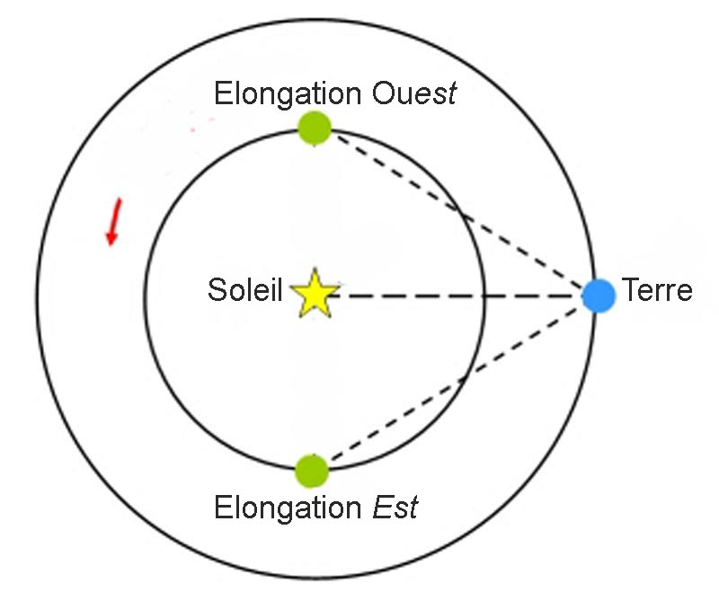
Planètes supérieures : Mars, Jupiter, Saturne, Uranus et Neptune
